**GUIA DE APRENDIZAJE UNIDAD 3 N° DE GUÍA: 18**

**RECURSO:** Texto de estudio **Páginas:** 82-87

ASIGNATURA: HISTORIA

NOMBRE ESTUDIANTE: _____________________________________

Unidad 3: Características de Chile y representaciones geográficas

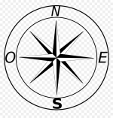**O.A:** Identificar a Chile en mapas, incluyendo la cordillera de los Andes, el océano Pacífico, su región, su capital y su localidad

**TICKET DE SALIDA N° 18**

